ФЕДЕРАЛЬНОЕ АГЕНТСТВО ЖЕЛЕЗНОДОРОЖНОГО ТРАНСПОРТА
Федеральное государственное бюджетное образовательное учреждение высшего образования
«Петербургский государственный университет путей сообщения
Императора Александра I»
(ФГБОУ ВО ПГУПС)

Кафедра «Строительные материалы и технологии»

РАБОЧАЯ ПРОГРАММА
дисциплины
«ЭКОНОМИЧЕСКИЕ ОТНОШЕНИЯ В ДЕЯТЕЛЬНОСТИ ПО ТЕХНИЧЕСКОМУ РЕГУЛИРОВАНИЮ»
(Б1.В.ДВ.7.2)
для направления
27.03.01 «Стандартизация и метрология»
по профилю
«Метрология, стандартизация и сертификация»

Форма обучения – очная

Санкт-Петербург
2018

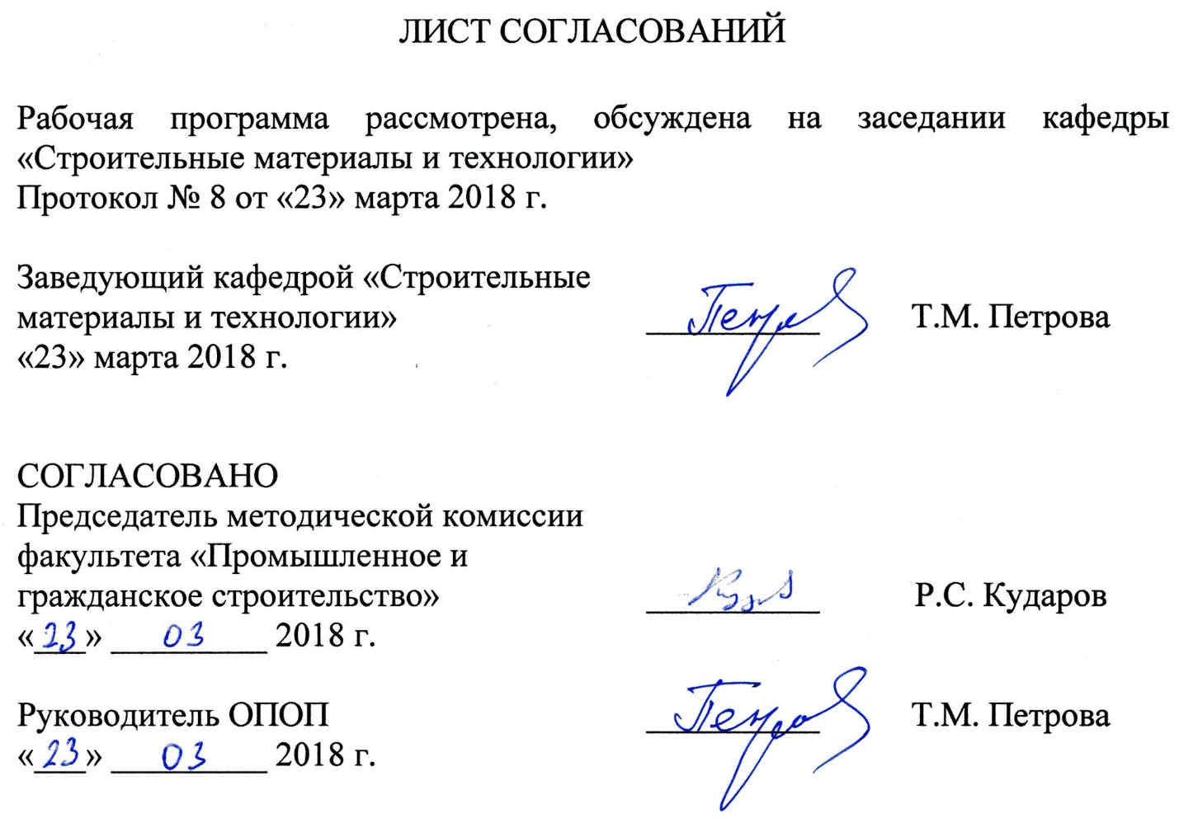
1. Цели и задачи дисциплины

Рабочая программа составлена в соответствии с ФГОС ВО, утвержденным «6» марта 2015 г., приказ № 168 по направлению 27.03.01 «Стандартизация и метрология», по дисциплине «Экономические отношения в деятельности по техническому регулированию».
Целью изучения дисциплины является подготовка высококвалифицированных бакалавров, обладающих:
- знаниями по экономическим аспектам обеспечения качества;
- умениями по оценке экономической эффективности стандартизации и оценки соответствия на предприятиях строительного комплекса и железнодорожного транспорта.
Для достижения поставленных целей решаются следующие задачи:
- изучение критериев и факторов, влияющих на экономическую эффективность мероприятий по качеству, стандартизации и оценки соответствия продукции, производств, услуг, систем менеджмента качества;
- привитие студентам навыков в использовании методических принципов и правил определения затрат на качество, стандартизацию и сертификацию.

2. Перечень планируемых результатов обучения по дисциплине, соотнесенных с планируемыми результатами освоения основной профессиональной образовательной программы

Планируемыми результатами обучения по дисциплине являются: приобретение знаний, умений, навыков.
В результате освоения дисциплины обучающийся должен:
ЗНАТЬ:
- современный подход к управлению качеством на предприятии;
- методы и инструменты, осуществляющие политику качества, как на уровне предприятий, так и в любой сфере управления процессами;
- теоретические основы управления качеством процессов и продукции;
- алгоритм практического применения стандартных функций сложного процента (оценки наращенного и дисконтированного денежных потоков) с применением таблиц коэффициентов функций для расчета динамических показателей оценки эффективности проекта.
УМЕТЬ:
- проводить идентификацию, исследования и контроль процессов с применением стандартизации;
- осуществлять статистическую оценку процессов и продукции;
- анализировать экономическую эффективность внедрения стандартизации процессов;
- ориентироваться в выборе аргументированной тактики и стратегии при формировании практических методов сбора информации о затратах на качество, их учета; анализа данных о затратах на качество.
ВЛАДЕТЬ:
- информацией о процедуре сертификации, взаимосвязях управления качества с маркетингом, стратегическим управлением и менеджментом предприятия;
- теоретическими знаниями, касающимися основных принципов экономики качества как науки; организации и функционирования системы затрат на качество на предприятии;
- навыками по решению конкретных проблем, возникающих в практической деятельности при оценке эффективности мероприятий по улучшению качества;
- логикой финансовых операций в рыночной экономике, основанной на признании «временной ценности денег».
Приобретенные знания, умения, навыки, характеризующие формирование компетенций, осваиваемые в данной дисциплине, позволяют решать профессиональные задачи, приведенные в соответствующем перечне по видам профессиональной деятельности в п. 2.4 общие характеристики основной профессиональной образовательной программы (ОПОП).
Изучение дисциплины направлено на формирование следующей общекультурной компетенции (ОК):
- способность использовать основы экономических знаний в различных сферах жизнедеятельности (ОК-3).
Процесс изучения дисциплины направлен на формирование следующих профессиональных компетенций (ПК), соответствующих видам профессиональной деятельности, на которые ориентирована программа бакалавриата:
организационно-управленческая деятельность:
- способность производить анализ и оценку производственных и непроизводственных затрат на обеспечение требуемого качества продукции, анализировать результаты деятельности производственных подразделений, подготавливать исходные данные для выбора и обоснования технических и организационно-экономических решений по управлению качеством, разрабатывать оперативные планы первичных производственных подразделений (ПК-15).
проектно-конструкторская деятельность:
- способность проводить предварительное технико-экономическое обоснование проектных решений (ПК-25).
Область профессиональной деятельности обучающихся, освоивших данную дисциплину, приведена в п. 2.1 общие характеристики ОПОП.
Объекты профессиональной деятельности обучающихся, освоивших данную дисциплину, приведены в п. 2.2 общие характеристики ОПОП.

3. Место дисциплины в структуре основной профессиональной образовательной программы

Дисциплина «Экономические отношения в деятельности по техническому регулированию» (Б1.В.ДВ.7.2) относится к вариативной части и является дисциплиной по выбору обучающегося.

4. Объем дисциплины и виды учебной работы

Вид учебной работы | Всего часов | Семестр
 |  | VII
Контактная работа (по видам учебных занятий)  В том числе:  - лекции (Л)  - практические занятия (ПЗ)  - лабораторные работы (ЛР) | 32  16  16  0 | 32  16  16  0
Самостоятельная работа (СРС) (всего) | 40 | 40
Контроль | 36 | 36
Форма контроля знаний | Экзамен | Экзамен
Общая трудоемкость: час / з.е. | 108 / 3 | 108 / 3

5. Содержание и структура дисциплины

5.1 Содержание дисциплины

№ п/п | Наименование раздела дисциплины | Содержание раздела
1 | Cущность и содержание дисциплины «Экономические отношения в деятельности по техническому регулированию» | Затраты на качество. Экономический баланс. Доля затрат на качество в объеме продаж. Определение величины затрат на качество. База измерений при оценке затрат на качество.
2 | Технология обеспечения качества в проектной деятельности | Функционально-стоимостной анализ (ФСА). FMEA-анализ. Функционально-физический анализ (ФФА). Технология развертывания функций качества.
3 | Оценка экономической эффективности работ по стандартизации (на примере строительной отрасли) | Базовые удельные показатели стоимости строительства. Базовые удельные показатели величины эксплуатационных затрат. Определение экономической эффективности работ по стандартизации. Расчет показателей экономической эффективности работ по стандартизации.
4 | Критерии отбора и оценки экономической эффективности инвестиционных проектов | Формы и состав инвестиций. Оценка эффективности инвестиционных проектов. Дисконтирование, интегральные показатели, внутренняя форма доходности. Процедура отбора инвестиционных проектов. Оценка социальных последствий проектов. Оценка проектов с учетом факторов риска.
5 | Система ценообразования и сметного нормирования | Сметные нормы и нормативы. Система ценообразования и сметного нормирования.
6 | Финансовые отношения при сертификации, аккредитации, оказании метрологических услуг | Сертификация продукции и услуг. Аккредитация органов по сертификации и испытательных лабораторий. Экономические аспекты оказания метрологических услуг. Оценка соответствия и внешняя торговля. Сертификация качества в рамках маркетинга.
7 | Экономический эффект от организации ведомственного метрологического обслуживания и деятельности испытательных центров | Общие положения расчета экономической эффективности. Определение экономического эффекта от организации ведомственного метрологического обслуживания. Оценка эффективности деятельности испытательных центров.
8 | Экономическая эффективность от внедрения нормативных документов | Экономический эффект от внедрения нормативных документов. Определение экономического эффекта от проведения метрологической экспертизы нормативных документов.
9 | Экономический эффект паспортизации и сертификации сооружений | Проведение обследований качества и безопасности сооружений. Комплексные исследования. Анализ состояния конструкций. Заключение по результатам обследования.

5.2 Разделы дисциплины и виды занятий

№ п/п | Наименование раздела дисциплины | Л | ПЗ | ЛР | СРС
1 | Cущность и содержание дисциплины «Экономические отношения в деятельности по техническому регулированию» | 2 | 2 | – | 4
2 | Технология обеспечения качества в проектной деятельности | 2 | 2 | – | 4
3 | Оценка экономической эффективности работ по стандартизации (на примере строительной отрасли) | 2 | 2 | – | 4
4 | Критерии отбора и оценки экономической эффективности инвестиционных проектов | 2 | 2 | – | 6
5 | Система ценообразования и сметного нормирования | 2 | 2 | – | 4
6 | Финансовые отношения при сертификации, аккредитации, оказании метрологических услуг | 2 | 2 | – | 4
7 | Экономический эффект от организации ведомственного метрологического обслуживания и деятельности испытательных центров | 2 | 2 | – | 6
8 | Экономическая эффективность от внедрения нормативных документов | 2 | 2 | – | 2
9 | Экономический эффект паспортизации и сертификации сооружений | – | – | – | 6
Итого |  | 16 | 16 | – | 40

6. Перечень учебно-методического обеспечения для самостоятельной работы обучающихся по дисциплине

№ п/п | Наименование раздела дисциплины | Содержание раздела
1 | Cущность и содержание дисциплины «Экономические отношения в деятельности по техническому регулированию» | - Ю. И. Соколов. Экономика качества транспортного обслуживания грузовладельцев [Электронный ресурс] - М. : Лань, 2011. – 184 с. Режим доступа. : https://e.lanbook.com/book/35827 . Загл. с экрана.  - О.А. Леонов, Г.Н. Темасова, Н.Ж. Шкаруба. Экономика качества, стандартизации и сертификации. – М.: Инфра –М, 2017. – 249 с.  - Е. Ф. Борисов. Экономика [Текст]: учебник и практикум/ Е.Ф. Борисов – 7-е изд., пер. и доп. – м. : Издательство Юрайт, 2017. – 383 с.  - Х. М. Гумба, Е. Е. Ермолаев, С. С. Уварова. Ценообразование и сметное дело в строительстве: учебно-практическое пособие. 3-е изд., перераб. и доп.. - М.: Издательство Юрайт, 2017. – 372 с.
2 | Технология обеспечения качества в проектной деятельности
3 | Оценка экономической эффективности работ по стандартизации (на примере строительной отрасли)
4 | Критерии отбора и оценки экономической эффективности инвестиционных проектов
5 | Система ценообразования и сметного нормирования
6 | Финансовые отношения при сертификации, аккредитации, оказании метрологических услуг
7 | Экономический эффект от организации ведомственного метрологического обслуживания и деятельности испытательных центров
8 | Экономическая эффективность от внедрения нормативных документов
9 | Экономический эффект паспортизации и сертификации сооружений

7. Фонд оценочных средств для проведения текущего контроля успеваемости и промежуточной аттестации обучающихся по дисциплине

Фонд оценочных средств по дисциплине является неотъемлемой частью рабочей программы и представлен отдельным документом, рассмотренным на заседании кафедры и утвержденным заведующим кафедрой.

8. Перечень основной и дополнительной учебной литературы, нормативно-правовой документации и других изданий, необходимых для освоения дисциплины

8.1 Перечень основной учебной литературы, необходимой для освоения дисциплины
1. Ю. И. Соколов. Экономика качества транспортного обслуживания грузовладельцев [Электронный ресурс] - М. : Лань, 2011. – 184 с. Режим доступа. : https://e.lanbook.com/book/35827 . Загл. с экрана.
2. Е. Ф. Борисов. Экономика [Текст]: учебник и практикум/ Е.Ф. Борисов – 7-е изд., пер. и доп. – м. : Издательство Юрайт, 2017. – 383 с.
3. Х. М. Гумба, Е. Е. Ермолаев, С. С. Уварова. Ценообразование и сметное дело в строительстве: учебно-практическое пособие. 3-е изд., перераб. и доп.. - М.: Издательство Юрайт, 2017. – 372 с.

8.2 Перечень дополнительной учебной литературы, необходимой для освоения дисциплины
1. О.А. Леонов, Г.Н. Темасова, Н.Ж. Шкаруба. Экономика качества, стандартизации и сертификации. – М.: Инфра –М, 2017. – 249 с.

8.3 Перечень нормативно-правовой документации, необходимой для освоения дисциплины
- Трудовой кодекс Российской Федерации [Электронный ресурс]: федер. закон от 30.12.2001г. № 197-ФЗ – Режим доступа: Консультант плюс.
- Налоговый кодекс Российской Федерации: [Электронный ресурс]: федер. закон часть первая от 31 июля 1998 г. № 146-ФЗ и часть вторая от 05 августа 2000 года № 117-ФЗ – Режим доступа: Консультант плюс.
- Гражданский кодекс Российской Федерации: [Электронный ресурс]: федер. закон в 4 ч.: по состоянию на 08.12.2015г. – Режим доступа: Консультант плюс.
- Расходы организации (ПБУ 10/99) [Электронный ресурс] : утв. приказом М-ва финансов Рос. Федерация от 06.05.1999г. № 33н – Режим доступа: Консультант Плюс.
5 Доходы организации (ПБУ 9/99) [Электронный ресурс]: утв. приказом М-ва финансов Рос. Федерация от 06.05.1999г. № 32н – Режим доступа: Консультант Плюс.
8.4 Другие издания, необходимые для освоения дисциплины
- 1. Журналы «Методы менеджмента качества»;
- Журналы «Стандарты и качество».

9. Перечень ресурсов информационно-телекоммуникационной сети «Интернет», необходимых для освоения дисциплины

1. Личный кабинет обучающегося и электронная информационно-образовательная среда. [Электронный ресурс] - Режим доступа: http://sdo.pgups.ru/ (для доступа к полнотекстовым документам требуется авторизация).
2. Система нормативов NORMACS [Электронный ресурс] - Режим доступа: http://www.normacs.ru/, свободный.
3. Официальный сайт информационной сети ТЕХЭКСПЕРТ [Электронный ресурс] - Режим доступа: http://www.cntd.ru/, свободный.
4. Промышленный портал Complexdoc [Электронный ресурс] - Режим доступа: http://www.complexdoc.ru/, свободный.
5. Официальный сайт Федерального агентства по техническому регулированию и метрологии (Росстандарта) [Электронный ресурс] - Режим доступа: http://www.gost.ru/, свободный.
6. Официальный сайт компании «КонсультантПлюс» [Электронный ресурс] - Режим доступа: http://www.consultant.ru/, свободный.
7. Электронно-библиотечная система издательства «Лань» [Электронный ресурс] - Режим доступа: http://lanbook.com/, свободный.
8. Научная электронная библиотека еLIBRARY [Электронный ресурс] - Режим доступа: http://elibrary.ru/, свободный.

10. Методические указания для обучающихся по освоению дисциплины

Порядок изучения дисциплины следующий:
1. Освоение разделов дисциплины производится в порядке, приведенном в разделе 5 «Содержание и структура дисциплины». Обучающийся должен освоить все разделы дисциплины с помощью учебно-методического обеспечения, приведенного в разделах 6, 8 и 9 рабочей программы.
2. Для формирования компетенций обучающийся должен представить выполненные типовые контрольные задания или иные материалы, необходимые для оценки знаний, умений, навыков, предусмотренные текущим контролем (см. фонд оценочных средств по дисциплине).
3. По итогам текущего контроля по дисциплине, обучающийся должен пройти промежуточную аттестацию (см. фонд оценочных средств по дисциплине).

11. Перечень информационных технологий, используемых при осуществлении образовательного процесса по дисциплине, включая перечень программного обеспечения и информационных справочных систем

При осуществлении образовательного процесса по дисциплине используются следующие информационные технологии:
- технические средства (персональные компьютеры, проектор);
- методы обучения с использованием информационных технологий (демонстрация мультимедийных материалов);
- электронная информационно-образовательная среда Университета [Электронный ресурс] - Режим доступа: http://sdo.pgups.ru.
Дисциплина обеспечена необходимым комплектом лицензионного программного обеспечения, установленного на технических средствах, размещенных в специальных помещениях и помещениях для самостоятельной работы в соответствии с утвержденными расписаниями учебных занятий, консультаций, текущего контроля и промежуточной аттестации, самостоятельной работы.

12. Описание материально-технической базы, необходимой для осуществления образовательного процесса по дисциплине

Материально-техническая база обеспечивает проведение всех видов учебных занятий, предусмотренных учебным планом по направлению «Стандартизация и метрология» и соответствует действующим санитарным и противопожарным нормам и правилам.
Она содержит специальные помещения – учебные аудитории для проведения занятий лекционного типа, практических работ, выполнения, групповых и индивидуальных консультаций, текущего контроля и промежуточной аттестации, а также помещения для самостоятельной работы и помещения для хранения и профилактического обслуживания учебного оборудования. Помещения на семестр учебного года выделяются в соответствии с расписанием занятий.
Специальные помещения укомплектованы специализированной мебелью и техническими средствами обучения, служащими для представления учебной информации большой аудитории (мультимедийным проектором, экраном, либо свободным участком стены ровного светлого тона размером не менее 2×1,5 метра, стандартной доской для работы с маркером). В случае отсутствия стационарной установки аудитория оснащена розетками электропитания для подключения переносного комплекта мультимедийной аппаратуры и экраном (либо свободным участком стены ровного светлого тона размером не менее 2×1,5 метра).
Для проведения занятий лекционного типа предлагаются наборы демонстрационного оборудования и учебно-наглядных пособий, обеспечивающие тематические иллюстрации, в форме презентации на электронном носителе.
Помещения для самостоятельной работы обучающихся (ауд. 1-110.1, 1-110.2) оснащены компьютерной техникой с возможностью подключения к сети «Интернет» и обеспечением доступа в электронную информационно-образовательную среду организации.

Разработчик программы, д.т.н., профессор Л.Ф. Казанская
«23» марта 2018 г.

